Информационная система «Регистр лиц с подозрением на коронавирус»
(ИС «РЛПК»)

КРАТКАЯ ИНСТРУКЦИЯ ПОЛЬЗОВАТЕЛЯ
Модуль CALL-центр
версия 0.9

Нижний Новгород
Май 2020

Использование модуля CALL-центр

ВНИМАНИЕ! Для работы с модулем CALL-центр рекомендуется заполнить список подразделений Вашей МО! Сделать это можно, перейдя в раздел «Структура предприятия» в разделе «Медицинская организация».
Для доступа к модулю CALL-центр необходимо обратиться в ГБУЗ НО «МИАЦ» или сообщить в техподдержку по каналам связи согласно разделу VIII данной инструкции. Все учреждения амбулаторного звена, имеющие прикрепленное население, получили доступ к модулю CALL-центра по умолчанию.
1. Для использования модуля CALL-центр необходимо выбрать соответствующую иконку в меню в левой части интерфейса.
Вам будут доступны следующие пункты меню.
- Проведение опросов: отвечает за назначение опросов пациентам, сроки проведения опросов, шаблоны анкет.
- Анкеты: в этом пункте меню содержится вся история опросов, проведенных Вашей МО.
- АРМ оператора CALL-центра. Специализированное рабочее место, предназначенное для совершения звонков и заполнения анкеты.

2. Для назначения анкетирования пациенту необходимо в разделе «Проведения опросов» создать новый документ. В наименовании необходимо указать максимально полное описание опроса, медицинскую организацию и цель назначения опроса. В поле «Шаблон анкеты» выберите один из доступных вам вариантов опроса.
Подбор респондентов
Подтверждение выбора
Выбор колонок для вывода информации
Настройка списка респондентов

ВНИМАНИЕ! Для формирования опроса пациентов с подозрением на новую коронавирусную инфекцию COVID-19 необходимо выбрать шаблон анкеты «Анкета для ежедневного аудиоконтроля состояния пациента»!
3. Для подбора пациентов переключите поле «Тип респондентов» на значение «Картотека» и выберите пациентов с помощью кнопки «Подобрать». Для расширения возможностей отбора и сортировки воспользуйтесь функцией «Настроить колонки списка», которая позволяет показать в интерфейсе различную информацию по пациенту, а также проводить отбор и сортировку по ней.
4. Интервьюеров (сотрудников CALL-центра, проводящих опросы) для закрепления за создаваемым вами опросом можно выбрать аналогично пациентам, перейдя на вкладку «Интервьюеры». После заполнения документа нажмите на кнопку «Провести и закрыть». Теперь можно проводить опрос.
5. Для проведения опроса выберите пункт меню «АРМ оператора» и нажмите на кнопку «Открыть смену».
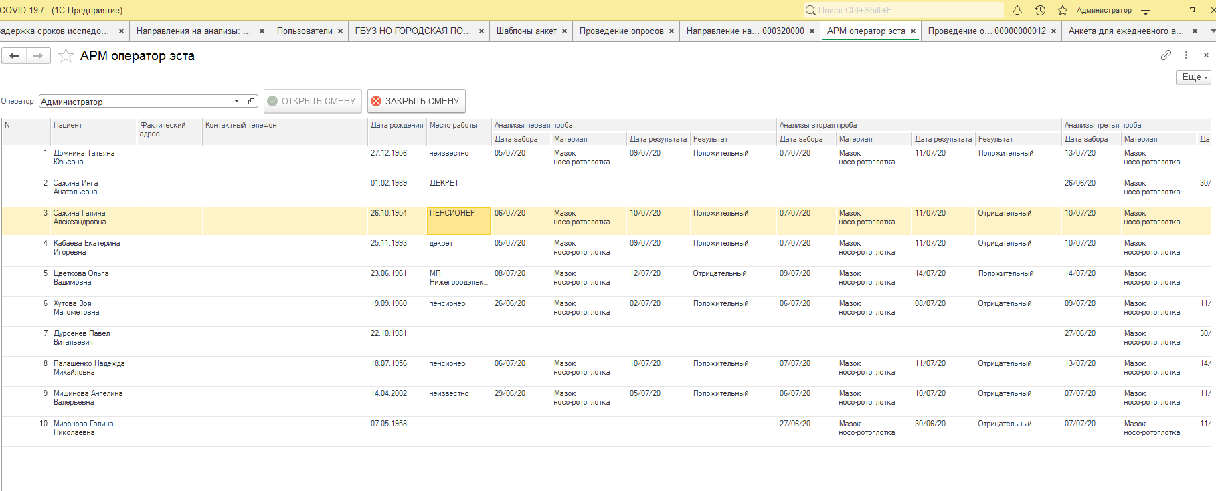
ВНИМАНИЕ! При автоматическом формировании списков обзвона в АРМ оператора для одного и того же пользователя системы на разных рабочих местах возможно появление дублирующих записей. Для избежания этого используйте разные учетные записи пользователей для каждого АРМ оператора CALL-центра. При необходимости для получения дополнительных учетных записей в Системе обратитесь в техподдержку.
6. В открывшемся окне появится список пациентов для обзвона. Пациенты подбираются из числа выбранных вами для опроса на основании времени и статуса предыдущего звонка. Для начала интервью дважды кликните на любом пациенте из списка. Откроется анкета в соответствии с выбранным вами шаблоном из документа «Проведение опросов». В верхней части опроса выберите вариант результата звонка из списка предложенных.
7. Если пациент ответил на звонок, заполните соответствующие поля анкеты. Анкета для ежедневного аудиоконтроля за состоянием пациентов содержит вопросы и варианты ответов в формате значений от 1 до 5. Переключаться между разделами анкеты можно с помощью кнопки «Далее» или кнопки «Показать разделы». По окончанию интервью нажмите кнопку «Повести и закрыть».
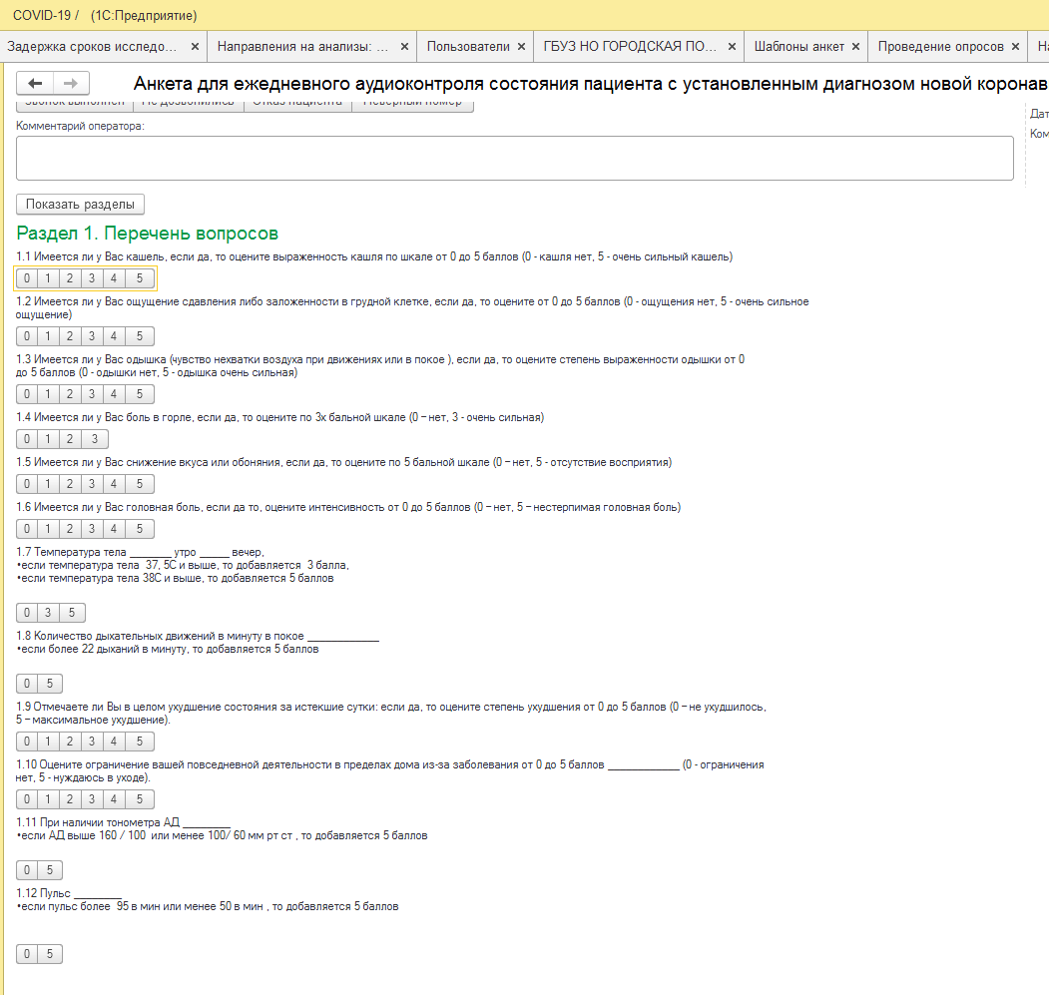
8. Для принудительного начала интервью, без использования АРМ оператора, выделите карточку пациента в картотеке и нажмите на кнопку «Начать интервью». Далее процесс аналогичен п. 3.
9. Для просмотра результатов опросов можно воспользоваться разделом «Анкеты», где отображается список всех звонков с результатами. Также результаты опросов по каждому пациенту доступны в его карточке, раздел «Звонки».
10. <Раздел в разработке>
<Отчетные формы по итогам проведения аудиоконтроля>
Техническая поддержка
Для получения информации по вопросам Технической поддержки необходимо зарегистрироваться в группе «Техподдержка ИС» в Telerlam, перейдя по ссылке
https://t.me/joinchat/AAAAAEP4yDPEVPYjZQ18Yg

